《大学物理》练习题 No.1 运动的描述

班级 ________ 学号 _________ 姓名 _________ 成绩 _______

基本要求：
1.理解时间、空间、参考系、坐标系、量纲等概念
2.理解位置矢量、位移、速度、加速度的物理意义及计算
3.掌握根据运动方程确定质点的位置、位移、速度、加速度及轨道方程

内容提要：
1.参考系：为描述物体的运动而选择的标准物
坐标系：自然坐标系，直坐标系等；
2.位矢和位移
运动方程：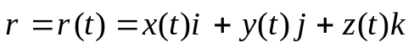
位移：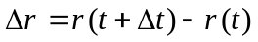
注意: 一般 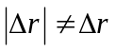
3.速度和速率
平均速度：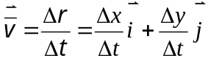
瞬时速度（速度）：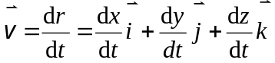
平均速率：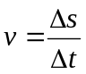
速率： 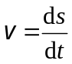
4.加速度：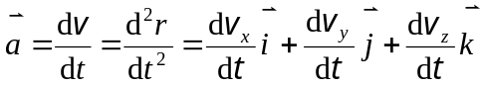
注意区分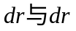，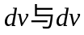，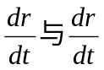，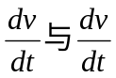等的物理含义，
5. 运动学中的两类问题:
1.已知运动方程,求速度、加速度（求导）
2.已知加速度和初始条件,求速度和运动方程（积分）

一、选择题
1. 对于质点，下列表述正确的是
[ ] (A) 加速度恒定不变时，运动方向不变
(B) 平均速度的大小等于平均速率
(C) 平均速率表达式可写为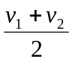（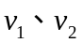分别表示始末时刻的速率）
(D) 速度不变时，速率不变

2. 一质点在平面上作一般曲线运动，其瞬时速度为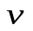，瞬时速率为，某一段时间内的平均速度为，平均速率为，它们之间的关系必定有
[ ] (A) 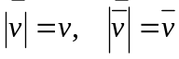 (B) 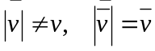
(C) 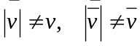 (D) 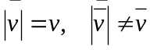

3. 某物体的运动规律为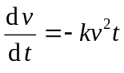，式中的k为大于零的常数。当t＝0时，初速为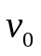，则速度v与t的函数关系是
[ ] (A) 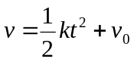 (B) 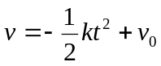
(C) 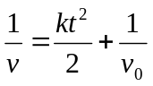 (D) 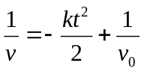

4. 一质点在平面上运动，已知质点位置矢量的表示式为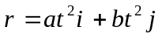（其中a、b为常量）则该质点作
[ ] (A) 匀速直线运动 (B) 变速直线运动
(C) 抛物线运动 (D) 一般曲线运动

二、填空题
1. 一质点的运动方程为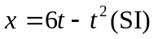，则在t由0至4 s的时间间隔内，质点的位移大小为 ，在t由0到4 s的时间间隔内质点走过的路程为 。

2. 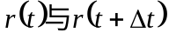为某质点在不同时刻的位置矢量，试在两个图中分别画出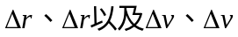。


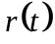
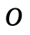
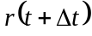
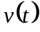
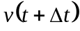

3. 一质点沿x轴作直线运动,其v—t曲线如图所示,如t=0时,质点位于坐标原点,则t=4.5s时,质点在x轴上的位置为 。
t(s)
v(m/s)
O
1–
2
-1
1
2
3
4
2.5
4.5

三、计算题
1. 质点运动方程为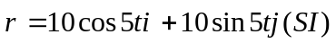，求：
（1）此质点的轨迹方程；
（2）时刻质点的速度和加速度。

2. 质点沿直线运动，速度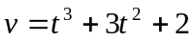，如果t=2s时，x=4m，求：t=3s时质点的位置、速度和加速度。

3. 在离水面高为的岸边上，有人以匀速₀拉船靠岸，如图。求船距岸边处时，船的速度和加速度。
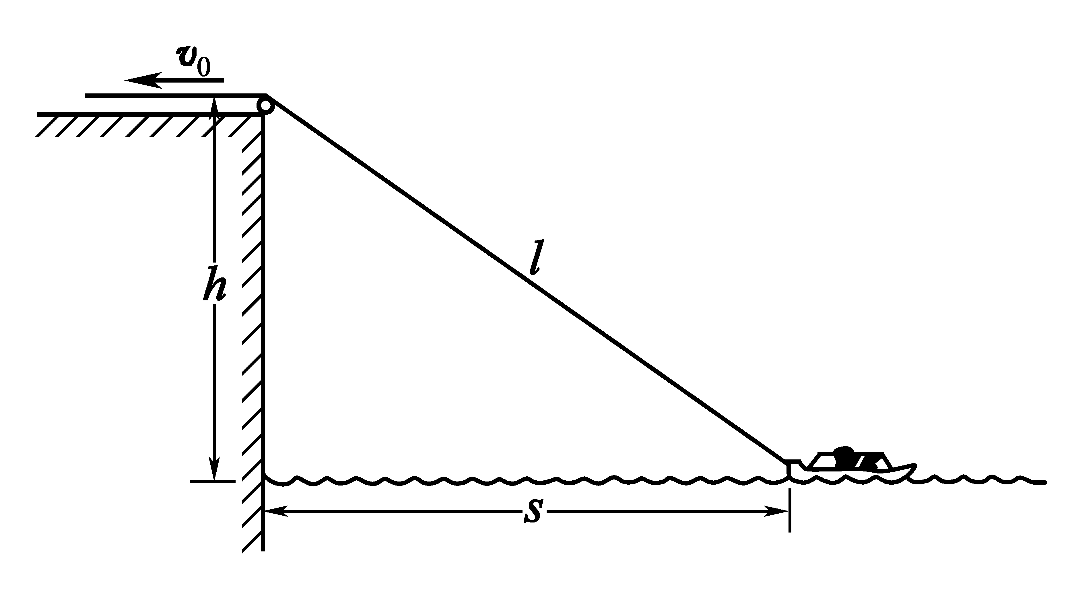

4、一质点在xOy平面上运动，运动方程为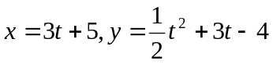，式中以计，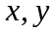以计。
（1）、以时间为变量，写出质点位置矢量的表达式；
（2）、计算第1秒内质点的位移；
（3）、计算=0s时刻到=4s时刻内的平均速度；
（4）、求出质点速度矢量表达式，计算=4s时质点的速度；
（5）、计算=0s到=4s内质点的平均加速度；
（6）、求出质点加速度矢量的表示式，计算=4s时质点的加速度（请把位置矢量、位移、平均速度、瞬时速度、平均加速度、瞬时加速度都表示成直角坐标系中的矢量式）。

参考答案

No.1
一.选择
1. （D），2. （D） ，
3. （C）提示：运动规律为，分离变量得，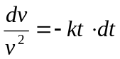，确定积分范围，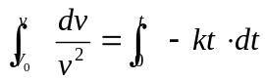，积分可得结果。
4. （B）提示：质点位置矢量的表示式为，此为运动方程，分量表示为：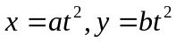，消去时间t，可得轨迹方程：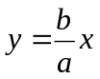，故为直线。又，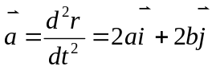，为恒定值，所以为变速直线运动。
二．填空。
1. 位移大小为 8m；走过的路程为 10m。提示：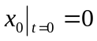，且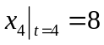，故位移为8m；
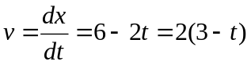,前三秒位移：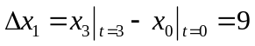，第四秒内位移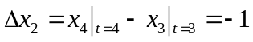，故路程为10m。
2.
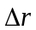
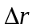
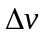

3. 

三、计算题

1. 解：消去变量t
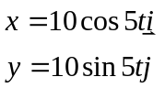
得到，此质点的轨迹方程
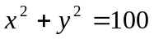，为半径为10的圆
时刻质点的速度
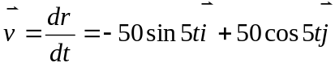
加速度 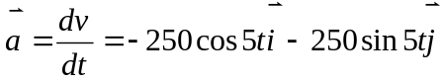

2. 解：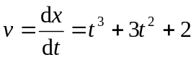
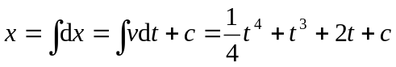
当t=2时x=4代入求证
c=－12
即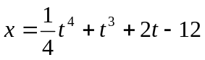
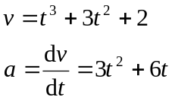
将t=3s代入证
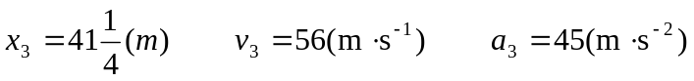

3. 解： 以l表示从船到定滑轮的绳长，则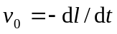.由图可知
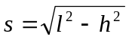
于是得船的速度为
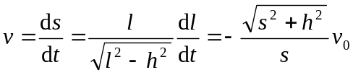
负号表示船在水面上向岸靠近.
船的加速度为
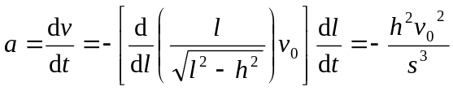
负号表示a的方向指向岸边，因而船向岸边加速运动

4.
解：（1）、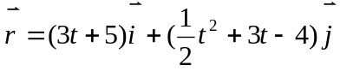
（2）、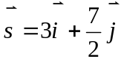
（3）、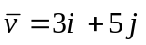
（4）、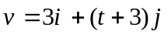 ， 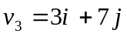
（5）、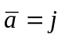
（6）、  